ТЕХНИЧЕСКОЕ ОПИСАНИЕ ИНФОРМАЦИОННОЙ СИСТЕМЫ

«База данных анкет для проведения опросов работников в сфере здравоохранения»

ПРЕАМБУЛА:
Информационная система «База данных анкет для проведения опросов работников в сфере здравоохранения» (далее ИС zdradanketa) создана по техническому заданию (ТЗ) в январе 2023 года.
zdradanketa предназначена для ввода данных форм анкетирования, ведения и хранения истории опросов, формирования и печати выходных форм результатов анкетирования. При создании zdradanketa производитель руководствовался следующими критериями: соответствие ТЗ, простота, безотказность, скорость работы, актуальность и распространённость используемых технологий, возможность дальнейшего развития и поддержки ИС.

ОБЩЕЕ ОПИСАНИЕ:
ИС zdradanketa построенна по архитектуре вэб-приложения с использованием технологии одностраничных приложений.
Кросс-платформенный подход и веб-технологии сделали возможным работу с ИС zdradanketa из-под любой операционной системы (ОС), где есть возможность использовать современный веб-браузер (работа с клиентской частью ИС zdradanketa возможна из-под любых современных дистрибутивов Linux, Windows, Android, IOS и т.п.). Сервер может работать на Windows, MacOS, AIX, *BSD или Linux.
Клиент и сервер приложения выполненны в одной платформе. Такой подход позволяет наиболее быструю интеграцию новых функциональных возможностей и отсутствие необходимости администрирования.
В системе используется встраиваемая база данных SQLite, возможен переход на другие базы данных (Oracle, Postgres, MySQL, MariaDB, SQLite и SQL Server) благодаря применению современной ORM (объектно-реляционное отображение).

Установка и первый запуск:
Установка ИС zdradanketa производится путём копирования чистого дистрибутива ИС zdradanketa подготовленную пустую директорию на компьютере. Для работы требуется установленный Nodejs версии 18 или новее.
Автоматический старт сервере может быть осуществлен через systemd в OS GNU/Linux. Описание сервиса systemd /etc/systemd/system/zdravanketa.service
[Unit]
Description=Anketa server
[Service]
Type=simple
ExecStart=/usr/bin/node server/index.mjs
User=am
Group=am
Restart=always
WorkingDirectory=/home/am/zdravanketa
[Install]
WantedBy=multi-user.target
Также возможно использование других супервизоров, например PM2, и запуск как приложения.

Описание интерфейса ИС zdradanketa:
После запуска серверной части и обращения с помощью веб-браузера к URLhttp :// адрес.сервера :3000/ пользователь попадает в главный интерфейс ИС zdradanketa.
На главном интерфейсе расположен список анкет и кнопка перехода к справочнику организаций.
При переходе к списку организаций имеется возможность исправить реквизиты или добавить новую организацию.
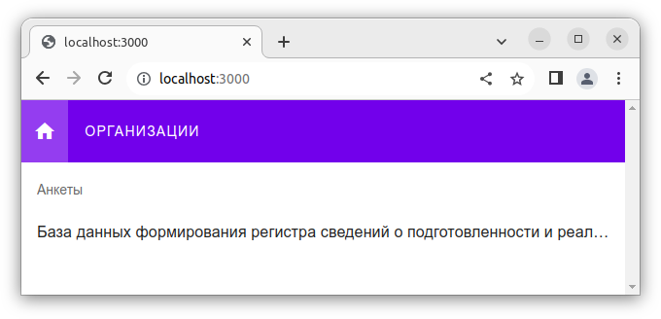Иллюстрация 1: Внешний вид основного клиентского интерфейса ИС zdravanketa после запуска
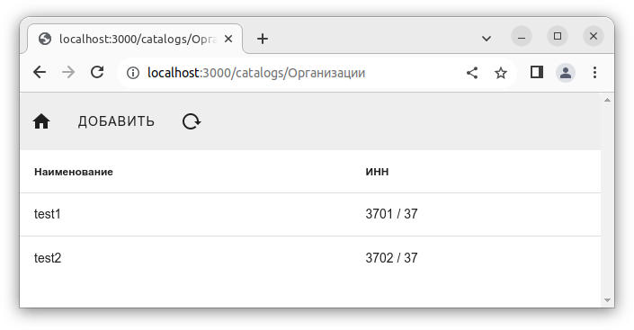Иллюстрация 2: Список организаций
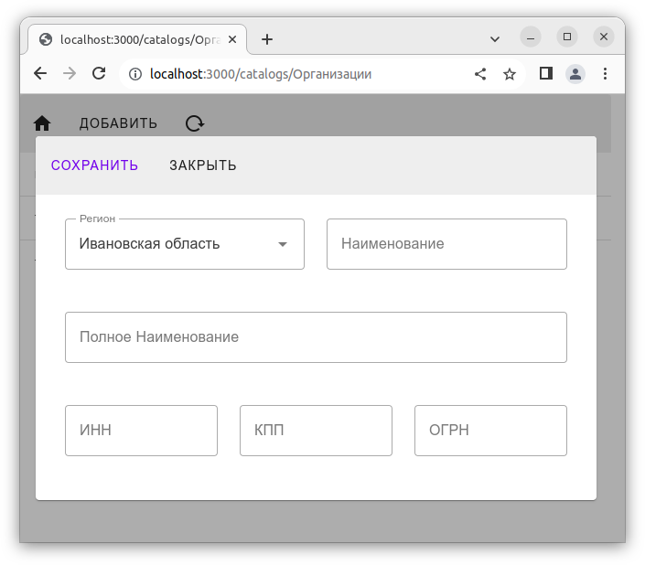Иллюстрация 3: Добавление организаций
Возврат к главному меню осуществляется по иконке .
Для работы с анкетой нужно выбрать её на главной странице. На странце анкеты будет доступен список выходных форм, кнопка их печати, выбор периода анкетирования и кнопка перехода к вводу данных. Для того, чтоб получить выходную форму сначала следует выбрать период.
При переходе к вводу данных сначала выбирается организация и период анкетирование.
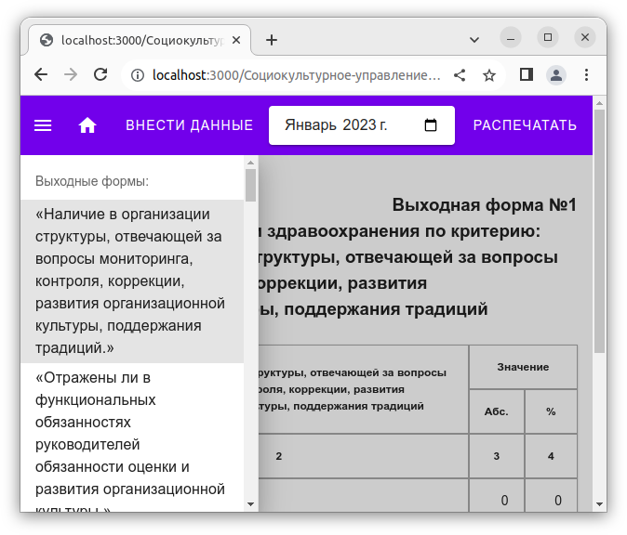Иллюстрация 4: Выходные формы анкет
Переход на следующий вопрос осуществляется по кнопке или клавище Enter. Выбор ответов возможен по номеру кнопками на клавиатуре или мышкой. В конце опроса будет

